GIỚI THIỆU SÁCH THÁNG 4
CUỐN SÁCH: 35 NĂM VÀ 7 NGÀY

Mục đích giới thiệu: để hiểu được sự hy sinh của những người chiến sỹ qua cuộc chiến tranh chống Mỹ cứu nước.
Thời gian giới thiệu: 04/04/2022
Hình thức giới thiệu: qua zoom giờ chào cờ và đăng tải trên Website

Kính thưa các thầy cô giáo và các em học sinh thân mến!

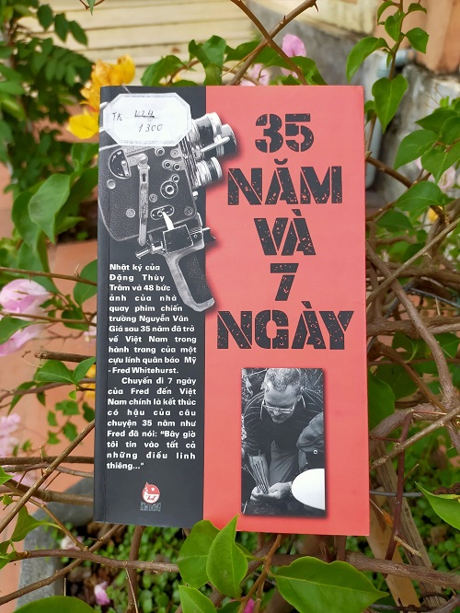
Ngày 30 tháng 4 năm 1975 đã đi vào lịch sử như một thiên anh hùng ca bất diệt. Sự kết thúc vẻ vang, oanh liệt trong công cuộc chống Mĩ cứu nước đã mở cho nước ta sang một trang sử mới. Từ đây núi sông liền một dải, từ đây là hoà bình, độc lập, tự chủ. Cái tên Việt Nam được bạn bè năm châu nhắc tới bằng tất cả sự kính trọng và vô cùng ngưỡng mộ Việt Nam ta đã trở thành ngọn đuốc rực cháy soi sáng, thổi bùng ý chí đấu tranh cho các dân tộc còn chìm trong bóng tối của sự đô hộ, xâm chiếm.
Trong không khí của tháng 4 lịch sử này, để bạn đọc thêm hiểu về lực lượng góp phần to lớn vào chiến thắng giải phóng miền Nam, thống nhất đất nước, thư viện trường THCS Bồ Đề xin gửi tới các em cuốn sách “ 35 năm và 7 ngày “. Cuốn sách dày 191 trang, in trên khổ giấy 12,5 x 20,5cm, do nhà xuất bản Kim Đồng ấn hành.
Với những ai đó từng biết đến câu chuyện cảm động xung quanh cuốn “Nhật ký Đặng Thuỳ Trâm” thì con số 35 và 7 này không chỉ là con số thông thường. Đó là những con số lay động không chỉ về cuốn nhật ký, về nhữngbức ảnh mà còn nói lên sự khâm phục, sự ân hận, dày vò của quá khứ đối với hai anh em người cựu binh Mỹ Fred và Rob.
35 năm là quãng thời gian mà bác sĩ Đặng Thùy Trâm và phóng viên chiến trường Nguyễn Văn Giá hy sinh và cũng là khoảng thời gian mà cuốn nhật ký và những bức ảnh thấm đẫm máu của liệt sĩ Nguyễn Văn Giá gắn bó với Fred và những người cựu binh Mỹ. Còn 7 ngày – đó là chiều dài chuyến đi của Fred và anh trai Robert tới Việt Nam vào nửa tháng 8.
Mở đầu cuốn sách là lời kể của nữ phóng viên Mỹ Hằng, người đã theo họ trong suốt cuộc hành trình đến thăm Việt Nam, chị kể: “Trả lời câu hỏi đầu tiên của tôi tại sân bay Nội Bài, Fred nói: “Bạn còn quá trẻ, bạn không thể hiểu được đâu!” Nhưng kết thúc chuyến đi, Fred lại bảo: “Tôi không hiểu sao tôi lại chia sẻ với bạn nhiều đến vậy…”.
Và cái phần chia sẻ đó được phóng viên Mỹ Hằng thể hiện “đầy đủ, chân thực và đầy cảm động” ở phần Nhật ký 7 ngày.
Ngoài ra, cuốn sách còn cung cấp cho độc giả một cái nhìn tổng thể về chuyến hành hương về chiến trường cũ của anh em nhà Fred, về những cảm nhận của chính tác giả, người được coi là “không thể hiểu” về những người nghệ sĩ, chiến sĩ, những phóng viên của Tiểu ban Điện ảnh khu Năm (những đồng nghiệp của liệt sĩ Giá) đó một thời đối đầu với những người như Fred.
Rồi những câu chuyện về con người đời thường của liệt sĩ Nguyễn Văn Giá và của Fred được thể hiện qua những chuyện chưa kể của chị Đặng Kim Trâm và nhóm phóng viên báo Lao Động.
Mối tình đầy cảm động của đôi vợ chồng trẻ Nguyễn Văn Giá - Bùi Thị Ngọc Hiên; những ngày cùng công tác đầy gian khổ của bác sĩ Đặng Thuỳ Trâm và phóng viên Nguyễn Văn Giá trên chiến trường Đức Phổ ác liệt được thể hiện sinh động và cuốn hút trong phần Hành trình 35 năm.
Cuốn sách cũng mang lại sự cảm nhận về chiến tranh qua phần “lãng mạn” của nhà văn Lê Minh Khuê, những đánh giá, nhìn nhận về hiện tượng “sốt nhật ký” của nhà sử học Dương Trung Quốc, Nghệ sĩ nhân dân, đạo diễn phim tài liệu Đào Trọng Khánh, nhà lý luận phê bình văn học Vương Trí Nhàn, nhà thơ Trần Đăng Khoa…
Câu chuyện về chuyến đi 7 ngày của Fred đến Việt Nam cũng là kết thúc có hậu của câu chuyện 35 năm như Fred đó nói: “Bây giờ, tôi tin vào tất cả những điều linh thiêng…”
Truyền thống, đạo nghĩa là những giá trị mà chúng ta không có quyền quên và phải ghi nhớ suốt đời. Đó là hành trang tư tưởng của mỗi đoàn viên, thanh niên trong học tập và rèn luyện. Noi gương các anh hùng liệt sỹ chúng ta hôm nay phải biến truyền thống yêu nước và cách mạng trong cuộc chiến tranh bảo vệ Tổ quốc thành bản lĩnh và ý chí Việt Nam để chiến thắng nghèo nàn, lạc hậu. Đất nước đang trên đường đổi mới, thế hệ chúng ta hôm nay thật vinh dự là lớp người tiên phong tiếp tục trên mặt trận xây dựng và bảo vệ Tổ quốc. Do vậy, đòi hỏi chúng ta phát huy tinh thần đoàn kết, sáng tạo, tình nguyện vì cộng đồng, xây dựng lối sống văn hóa, văn minh, không ngừng học tập, ra sức rèn đức luyện tài để kế thừa con đường xây dựng quê hương đất nước ngày càng giàu mạnh; để đền đáp công ơn, sự hi sinh của các thế hệ cha anh. Tuổi trẻ cả nước chúng ta nguyện sẽ tiếp nối ngọn lửa truyền thống mà thế hệ đi trước đã thắp lên, sẽ là những anh Nguyễn Văn Thạc, bác sĩ Đặng Thùy Trâm của đất nước trong thời bình, sẽ giữ vững nền độc lập, hòa bình mà thế hệ cha anh đã mạng lại và góp phần xây dựng đất nước Việt Nam sánh ngang với cường quốc năm châu như điều Bác Hồ hằng mong ước. Đó là cách để hướng đến lý tưởng cao đẹp, hành động chân chính góp phần đổi mới đất nước dưới sự lãnh đạo của Đảng, xứng đáng với sự hy sinh của các Anh hùng liệt sỹ và vì hạnh phúc trường tồn của dân tộc.
Cuốn sách 35 năm và 7 ngày ra đời đó nối tiếp vào “dòng sách” về chiến tranh, giúp bạn đọc, đặc biệt là lớp trẻ hiểu về một thời đó sống, đó chiến đấu của thế hệ đi trước.
Các bạn đọc thân mến để hiểu được sự hy sinh của những người chiến sỹ qua cuộc chiến tranh chống Mỹ cứu nước các bạn hãy tìm đọc cuốn sách “ 35 năm và 7 ngày” Sách hiện có tại thư viện trường THCS Bồ Đề. Buổi giới thiệu sách ngày hôm nay đến đây là kết thúc xin chân thành cảm ơn các thầy cô giáo và các em học sinh đã chú ý lắng nghe.

BAN GIÁM HIỆU NHÂN VIÊN THƯ VIỆN

Lý Thị Như Hoa Nguyễn Thị Mai

